**新 书 推 荐**

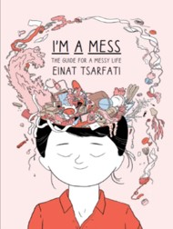**中文书名：《我是一团糟》**

**英文书名：I AM A MESS**

**作 者：Einat Tsarfati**

**出 版 社：Maverick（英语版）**

**代理公司：S.B.Rights/ANA**

**页 数：225页**

**出版时间：2024年7月（英语版）**

**代理地区：中国大陆、台湾**

**审读资料：电子稿**

**类 型：漫画和图像小说**

**版权已授：英语（Madcave）、法语（Cambourakis）、西班牙语（Libros del Zorro Rojo）、意大利语（Il Castoro）、希伯来语（Keter）、德语（Voland & Quist）、荷兰语（Scratch）、芬兰语（Hertta）、韩语（Mindbuilding）以及繁体中文（Walk Publishing）**

**内容简介：**

这本书将吸引所有对人类心理学感兴趣的读者，它诙谐、深刻、感人，包括给读者的小测试，有些读者会觉得这本书能够让人放松下来！

可以肯定的是，不爱整理的人之所以杂乱是与生俱来的，并且这种习惯会一直在生活中延续下去！曾几何时，人们以为杂乱的人或许生理上是有些不同的，但如今我们得知事实并非如此。杂乱的人身体里的内部组织结构和其他人没有什么不同，他们之间的区别远比这些表面上的因素要更加深入。这本诙谐的图文回忆录，写给对这一事情感到好奇的杂乱的人和整洁的人，潜入这些乱糟糟的人们的思想中一探究竟吧！

**作者简介：**

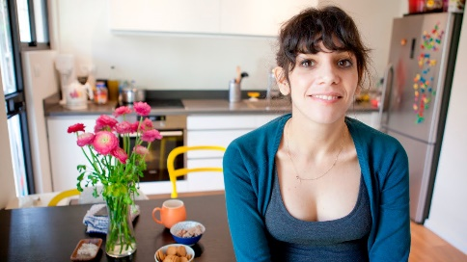埃纳特·察法蒂（Einat Tsarfati）是一位极具才华的插画家和作家，她的创作领域横跨杂志、插画图书、玩具、应用程序以及数字媒体。她对人物角色有着浓厚的兴趣，能够为插画注入生命力，塑造出不完美却极具亲和力、充满幽默与魅力的人物形象。凭借鲜明的风格与对人物本质的精准把握，Tsarfati 在以色列获得了广泛认可，尤其是通过她在 Facebook 上的热门漫画博客 《那些让我恼火的事》（Things That Annoy Me）。在该博客中，她以幽默的方式展现了以色列社会、人际关系与家庭动态。

Tsarfati 身为作家与插画家的重要成就之一，是她的处女作 《邻居》（The Neighbors）。这本书广受好评，已在全球 20 多个国家出版，首印量超过 15 万册，并荣获多个插画奖项，包括享有盛誉的拉马特甘儿童图书奖（Ramat Gan Children’s Book Award）。《纽约时报》在评论中称赞 Tsarfati 能够在视觉的奢华表现与儿童对“家”的理解之间找到平衡，从而为读者呈现了极具想象力的阅读体验（Maria Russo，《Picture books that let imaginations soar》，2019 年 2 月）。

延续她的亮眼表现，Tsarfati 的最新力作包括广受好评的 《沙堡》（Sand Castle），该书荣获以色列博物馆 Ben Yitzhak 儿童图书插画奖。2020 年，她出版了第三本书 《可能会更糟》（It Could Be Worse），再次展现了她在精彩插画与发人深省的叙事之间的娴熟结合。

在随附的视频中，Tsarfati 分享了自己对插画力量的见解。她强调，插画能够深化文字叙事的层次。凭借独特的绘画风格，她巧妙地为文本赋予更多意义，使故事更为丰满。文字与图像的有机结合，不仅增强了读者的沉浸感，也加深了他们对插画艺术的欣赏。

Einat Tsarfati 作为插画家与作家的非凡才华，为她赢得了广泛赞誉。她擅长赋予人物生命与幽默感，使作品独树一帜。无论是通过她的 Facebook 漫画博客，还是通过备受好评的绘本，Tsarfati 都为读者提供了一个洞察以色列社会的窗口，同时带来极具想象力的阅读体验。通过将文字与图像相结合，她展示了插画提升叙事、深刻影响读者的力量。

视频 《Studio Visit with Einat Tsarfati》 出自 Shachaf Dekel 的网络系列片 《Yotsrim》。该系列共五季、73 集，并于 2019 年获得 纽约网络电影节（NYC Web Fest）最佳纪录片奖。

《我是一团糟》是一本成人图文回忆录，灵感来源于她在Facebook上运作的一个博客：<http://www.facebook.com/thingsthatannoyme>，名为《让我烦恼的事情》。更多有关作者的详细资料：<https://cargocollective.com/einat>，她的介绍视频在<https://culturetreasures.com/einat-tsarfati/>

**作者的话：**

“在写这本书的过程中，我发现了一件神奇的事情，那就是几乎所有的人都把自己归类为杂乱的人。甚至包括那些习惯记录每周活动日程表的人、那些过去两年一直用着同一把备用钥匙的人，以及那些把所有的早餐麦片都放进特殊容器以保持新鲜的人。

作为一个天生杂乱的人，这让我感到很惊讶。毕竟，他们连早餐麦片都会放进一个特殊的容器，但我不能否认他们的感受，毕竟有时候，看起来最有条理的人实际上是最混乱的人(关于这一点，在第二章中有更多介绍)。

可能对于我们每个人来说，“杂乱感”来源于人类对稳定和整齐最根本的渴望，并且事实上，没有任何人能向我们保证这一点。但当然，也有可能与我交谈的人只是想让我好受一点。

这本书在写的时候，曾丢失了两次(在纸上的草图阶段，以及在电脑的硬盘上)。可以说，以有序的方式组织这些杂乱的信息对我而言并非一个简单的任务。混乱有很多方面，有时，它可能是琐碎或多余的，也有时，它可能是抽象或比高于生命的。我不能保证书中所有的数据都是100%准确的，也不能保证我没有时不时地迷失在其中，甚至被它的混乱冲昏了头脑。事实上，这本指南并不能真正帮助你变得不那么混乱，或是以一种有序的方式解释每一个主题，但也许它会帮助你意识到你不是世界上唯一一个杂乱的人。

**内文插图：**

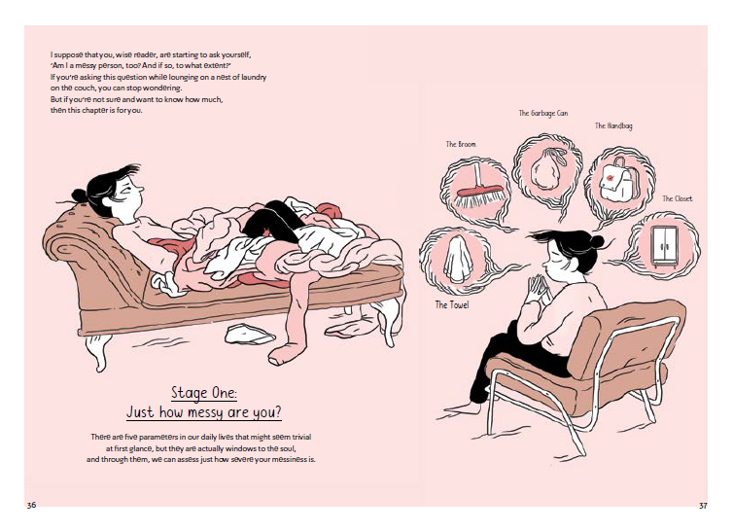

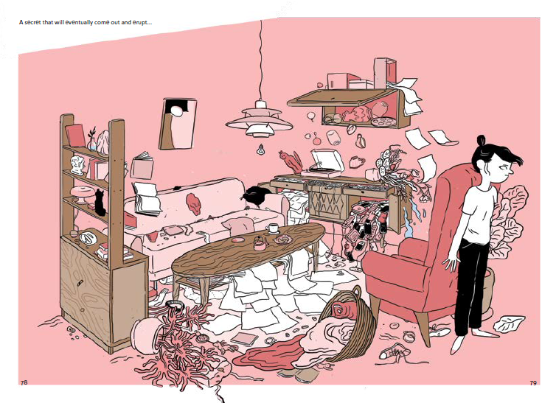

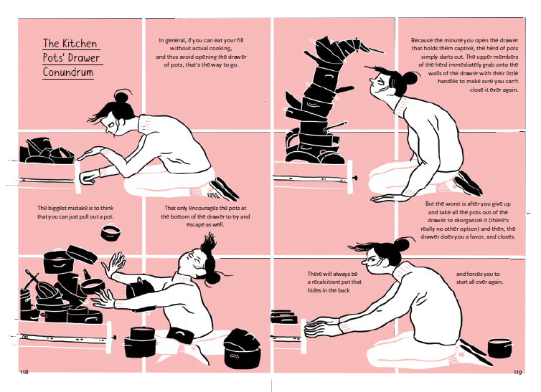

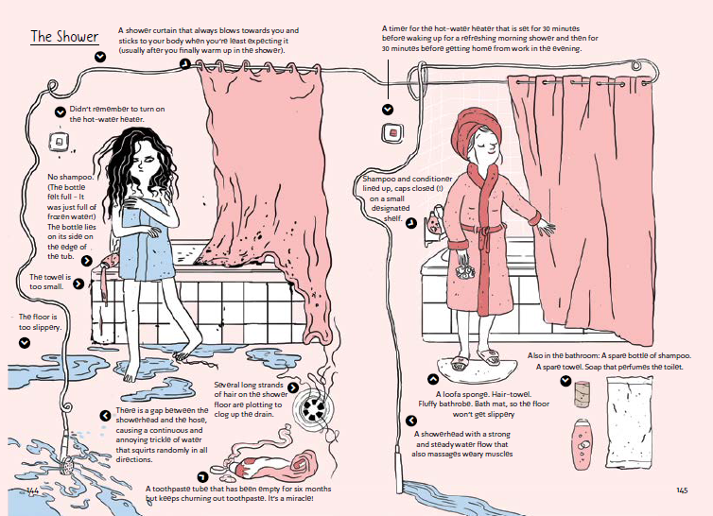

**请将反馈信息发至：版权负责人**

**Email**：[Rights@nurnberg.com.cn](mailto:Rights@nurnberg.com.cn)

安德鲁·纳伯格联合国际有限公司北京代表处

北京市海淀区中关村大街甲59号中国人民大学文化大厦1705室, 邮编：100872

电话：010-82504106, 传真：010-82504200

公司网址：[http://www.nurnberg.com.cn](http://www.nurnberg.com.cn/)

书目下载：<http://www.nurnberg.com.cn/booklist_zh/list.aspx>

书讯浏览：<http://www.nurnberg.com.cn/book/book.aspx>

视频推荐：<http://www.nurnberg.com.cn/video/video.aspx>

豆瓣小站：<http://site.douban.com/110577/>

新浪微博：[安德鲁纳伯格公司的微博_微博 (weibo.com)](https://weibo.com/1877653117/profile?topnav=1&wvr=6)

微信订阅号：安德鲁纳伯格联合国际北京代表处